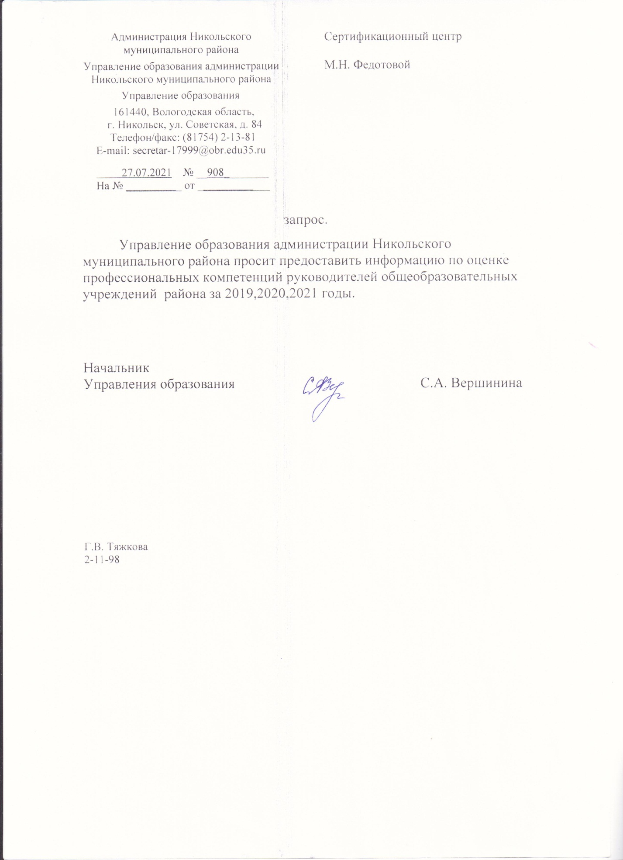

Аналитическая справка
по оценке профессиональных компетенций
руководителей общеобразовательных организаций
Никольского муниципального района
В соответствии с положением о региональной системе оценки и управления качеством образования в Вологодской области, утвержденным приказом Департамента образования области от 06 апреля 2020 года № 525, планом мероприятий по реализации стратегического проекта «Поддержка школ с низкими результатами и школ, функционирующих в неблагоприятных социальных условиях», утвержденным приказом Департамента образования области от 23 июня 2020 года № 890 и на основании приказа Департамента образования Вологодской области № 919 от 29 июня 2020 года «О проведении оценки профессиональных компетенций руководителей школ» в период с 30 июня по 31 июля 2020 года на территории Никольского района проведена оценка профессиональных компетенций руководителей общеобразовательных организаций - участников стратегического проекта.
Региональный координатор в части проведения оценки профессиональных компетенций руководителей - Автономное учреждение Вологодской области «Центр оценки профессионального мастерства и квалификаций педагогов - «Сертификационный центр».
Цель - создание системы независимой оценки профессиональных компетенций руководителей общеобразовательных организаций, позволяющей получать регулярную и объективную информацию о существующих профессиональных дефицитах, путях и формах профессионального развития, эффективности процессов повышения квалификации руководящих работников.

1. Анализ региональной выборки участников оценочных процедур
Всего в диагностике приняли участие 8 руководителей общеобразовательных организаций Никольского муниципального района.
Таблица 1
Характеристика выборки
Должность | Возраст |  |  | Административный стаж |  |  | Педагогический стаж
Должность | до  35 лет | 36-60  лет | более  60  лет | до  10 лет | 11-24  года | более 25 лет | до  10 лет | 11-24  года | более 25 лет
Директор | 1 | 5 | 2 | 2 | 3 | 3 | 1 | 1 | 6

В диагностике приняли участие представители сельских школ (88%), городских - (12%).
У руководителей возрастной диапазон варьируется от 29 лет до 61 года.
Анализируя данные по педагогическому стажу, констатируем, что руководители школ являются достаточно опытными педагогами со стажем более 25 лет.
Рассматривая управленческий стаж участников процедуры оценки делаем вывод, что большая часть респондентов являются достаточно молодыми управленцами, с управленческим стажем до 10 лет. Административный стаж у руководителей варьируется от 3 до 30 лет.
Модель оценки профессиональных компетенций руководителей
Модель оценки профессиональных компетенций руководителей общеобразовательных организаций представлена двумя профилями:
- профессиональным (управленческим);
- личностным.
Формы оценочных процедур:
- тестирование;
- разработка и защита управленческого проекта.
Объектами оценки являются профессиональные компетенции руководителей и трудовые функции, которые интегрировано отражают компетентностный профиль руководителя, позволяют выделить уровни и направления квалификации, структуру и содержание оцениваемых компетенций, создать условия для профессионального развития руководящих работников на основе выявления профессиональных дефицитов.
Оценка строится на анализе и выделении ключевых компетенций руководителей, необходимых для выполнения ими трудовых функций.
В соответствии с этим выстраивается компетентностный профиль руководителя, фиксирующий уровень развития профессиональных компетенций руководителей и заместителей руководителей, области их профессиональных дефицитов и направления для профессионального развития.
Контрольно-измерительные материалы представлены оценочными средствами, разработанными на основе знаний, умений и трудовых действий проекта профессионального стандарта «Руководитель образовательной организации (управление общеобразовательной организацией)».
Оценочные материалы должны позволять оценивать уровень развития ключевых компетенций руководителей при решении конкретных управленческих задач.
С целью результативности проведения тестовой части оценки профессиональных компетенций руководителей общеобразовательных организаций обеспечены следующие организационно - методические условия:
- разработан инструментарий оценки профессиональных компетенций руководителей;
- осуществлена процедура оценки профессиональных компетенций руководителей общеобразовательных организаций посредством тестирования;
- сформированы и представлены персональные результаты тестирования каждому руководителю;
- организовано консультирование по вопросам интерпретации оценки профессиональных компетенций и способам восполнения профессиональных дефицитов и потребностей.
Выявленные профессиональные дефициты руководителей общеобразовательных организаций станут основой для разработки индивидуальных образовательных маршрутов.

2. Анализ результатов по профессиональному (управленческому) профилю
Профессиональный тест разработан в разрезе трудовых функций проекта профессионального стандарта «Руководитель образовательной организации (управление общеобразовательной организацией)»:
- Управление образовательной деятельностью общеобразовательной организации;
- Управление развитием общеобразовательной организации;
- Администрирование деятельности общеобразовательной организации;
- Управление взаимодействием общеобразовательной организации с участниками отношений в сфере образования.
Каждый тест содержит 30 заданий с выбором одного правильного ответа. Выполнение каждого задания оценивалось 1 баллом. Тест считался успешно пройденным при условии преодоления респондентом 50% порога (выполнение 14 заданий из 30).
Таблица 2
Шкала оценивания результатов теста
Уровень | Кол-во  баллов | Процент  выполнения | Характеристика уровня
Высокий | 25-30 | 80% - 100% | Функциональный. Индикаторами действия могут

 |  |  | быть задачи, решение которых предполагает выявление вариантов решений.
Средний | 15-24 | 50% - 79% | Рефлексивный. Способность ориентироваться на существенные отношения, связывающие элементы задачной ситуации.
Низкий | 0-14 | 0% - 49% | Формальный. Ориентация на внешние характеристики задачной ситуации и образцов действия.

- Руководители общеобразовательных организаций
Задания для руководителей общеобразовательных организаций структурированы по 6 содержательным разделам.

Структура теста
Название раздела | Содержание раздела | Количество  вопросов
Нормативно - правовое обеспечение деятельности | Законодательство Российской Федерации, субъекта Российской Федерации, муниципального района/городского округа в сфере общего образования Федеральные законы и иные нормативные правовые акты Российской Федерации и субъекта Российской Федерации, муниципальные правовые акты, включая гражданское, семейное, налоговое, бюджетное, административное, трудовое, антикоррупционное законодательство. Нормы и правила охраны труда, здоровья обучающихся и работников общеобразовательной организации в части, регулирующей деятельность общеобразовательной организации. СанПиН «Санитарно-эпидемиологические требования к условиям и организации обучения в общеобразовательных организациях» и СанПиН «Санитарно-эпидемиологические требования к условиям и организации обучения и воспитания в организациях, осуществляющих образовательную деятельность по адаптированным основным общеобразовательным программам для обучающихся с ограниченными возможностями здоровья». Принципы и модели государственно-общественного управления образовательными организациями. Нормативные документы по формированию доступной среды в общеобразовательных организациях. Способы и техники оказания первой помощи больным и пострадавшим. Нормы и правила комплексной безопасности защищенности образовательных организаций, требования к информационной образовательной среде общеобразовательной организации. | 5
Финансово  хозяйственная  деятельность | Формирование и использование финансовохозяйственных ресурсов для обеспечения экономического и социального развития образовательной организации; способы организации финансово-хозяйственной деятельности образовательного учреждения. Теория и практика финансирования общего образования, принципы бюджетирования и контроля расходов, основы финансового анализа и экономического планирования, основы контрактной системы закупок, порядок заключения и исполнения хозяйственных и трудовых договоров. | 2
Управление  образовательным  учреждением | Теории и методы управления образовательными системами. Основы менеджмента в образовании, в том числе стратегического, кадрового, инновационного, проектного менеджмента, управления финансовыми ресурсами и менеджмента качества, основы нормирования труда, оценки и мотивации персонала, организацию оплаты труда. Организация работы по самообследованию общеобразовательной организации, внутришкольному контролю, обеспечению функционирования внутренней системы оценки качества образования, мониторингу образовательных результатов обучающихся. Контроль и оценка результативности и эффективности реализации программы развития общеобразовательной организации. Формирование управленческой команды | 9
Организация  образовательной  деятельности | Современные педагогические технологии. Готовность к разработке, мониторингу и контролю реализации основных образовательных программ в соответствии с требованиями федерального государственного образовательного стандарта общего образования, нормативных правовых документов и действующего законодательства. Формирование системы методического и организационно-педагогического обеспечения образовательного процесса. | 6
Основы  педагогики и психологии | Основы педагогики; психологии. Методы убеждения, аргументации своей позиции, установления контактов с обучающимися (воспитанниками, детьми) разного возраста, их родителями (законными представителями), коллегами по работе. Технологии диагностики причин конфликтных ситуаций, их профилактики и разрешения. | 6
ИКТ-  компетентность | Основы работы с текстовыми редакторами, электронными таблицами, электронной почтой и браузерами, мультимедийным оборудованием. | 2
В разделе «Нормативно-правовое обеспечение деятельности» максимально возможное количество баллов (5) набрал 1 руководитель (12,5%); не преодолели пороговый балл (50%) 1 респондент (12,5%).
В разделе «Финансово-хозяйственная деятельность» максимальное количество баллов набрали 6 руководителей (75 %) и 4 респондента (50%) преодолели пороговый балл (50%) .
С заданиями раздела «Управление образовательным учреждением» полностью справился только 1 руководитель (12,5%); не перешли порог 2 директора (25%).
С заданиями раздела «Организация образовательной деятельности» на максимальный балл справились 2 руководителя (25%), не перешли порог 2 директора (25%).
В разделе «Основы педагогики и психологии» максимальные баллы набраны у 1 руководителя (12,5%); не перешёл порог 1 руководитель (12,5%).
В разделе «ИКТ-компетентность» 7 руководителей (87,5%) набрали максимальное количество баллов и 1 респондент (12,5%) преодолел пороговый балл (50%) .
Вывод: Тестирование показало, что у нас нет руководителей, которые не справились с тестом, т.е. показали «0» результаты в каком-то из разделов.

Персональные результаты представлены в Приложении 1.

Приложение 1.

Профессиональный тест руководителя.(30 заданий)

Раздел теста | Количество заданий | Номера заданий | Макси-  мальный  балл | Набранный балл(1 респондент) | Набранный балл(2 респондент) | Набранный балл(3 респондент) | Набранный балл(4 респондент) | Набранный балл(5 респондент) | Набранный балл(6 респондент) | Набранный балл(7респондент) | Набранный балл(8респондент)
Нормативно - правовое обеспечение деятельности | 5 | 5,7,20,21,30 | 5 | 5 | 2 | 4 | 1 | 4 | 5 | 2 | 4
Финансово-хозяйственная деятельность | 2 | 19,27 | 2 | 1 | 2 | 2 | 1 | 2 | 2 | 2 | 2
Управление образовательным учреждением | 9 | 2,4,10,11,15,16,17,18,24 | 9 | 7 | 2 | 6 | 2 | 5 | 9 | 7 | 6
Организация образовательной деятельности | 6 | 1,6,8,12,28,29 | 6 | 6 | 5 | 5 | 2 | 6 | 3 | 2 | 3
Основы педагогики и психологии | 6 | 9,13,14,22,25,26 | 6 | 6 | 4 | 5 | 3 | 2 | 3 | 4 | 4
ИКТ-компетентность | 2 | 3,23 | 2 | 2 | 2 | 2 | 2 | 1 | 2 | 2 | 2
Общий балл за тест |  |  | 30 | 27 | 17 | 24 | 11 | 20 | 24 | 19 | 21
Процент выполнения |  |  |  | 90 % | 57 % | 80 % | 37 % | 67 % | 80 % | 63 % | 70 %

Уровень сформированности компетенций
В целом, респонденты демонстрируют высокий и средний уровни овладения компетенциями. Наибольшие затруднения вызвал раздел «Нормативно-правовое обеспечение деятельности».
В разделе «Нормативно-правовое обеспечение деятельности не преодолели пороговый балл (50%) 2 участника проекта (25%); респондентов, показавших максимальный и минимальный балл по этому разделу нет.
В разделе «Финансово-хозяйственная деятельность» не преодолел пороговый балл 1 участник проекта (12,5%); респондентов, показавших максимальный и минимальный балл по этому разделу нет.
В разделе «Управление образовательным учреждением» не преодолели пороговый балл (5) 1 участник проекта (12,5%); 1 респондент, набрал максимальный балл по этому разделу (9 баллов).
В разделе «Организация образовательной деятельности» не преодолел пороговый балл (5) 1 участник проекта (12,5%); респондентов, показавших максимальный и минимальный балл по этому разделу нет.
В разделе «Основы педагогики и психологии» максимальный балл (9 баллов) показал 1 руководитель (12,5 %); не преодолел порог 1 участник проекта (12,5 %).
В разделе «ИКТ-компетентность» максимальный балл (7 баллов) показали 4 руководителя (50 %); не преодолел порог 1 участник проекта (12,5 %).

Тест по сформированности профессиональных компетенций руководителя.

(50 заданий)
Раздел теста | Количество заданий | Номера заданий | Максим.  балл | Набранный балл(1 респондент) | Набранный балл(2 респондент) | Набранный балл(3 респондент) | Набранный балл(4 респондент) | Набранный балл(5 респондент) | Набранный балл(6 респондент | Набранный балл(7респондент | Набранный балл(8респондент)
Нормативно - правовое обеспечение деятельности | 9 | 1,7,13,19,25,  31,37,43,47 | 9 | 7 | 6 | 7 | 4 | 7 | 7 | 5 | 2
Финансово-хозяйственная деятельность | 7 | 2,8,14,20,26,  32, 38 | 7 | 5 | 3 | 5 | 6 | 5 | 5 | 5 | 4
Управление образовательным учреждением | 9 | 3,9,15,21,27,  33,39,44,48 | 9 | 7 | 6 | 9 | 6 | 7 | 6 | 6 | 4
Организация образовательной деятельности | 9 | 4,10,16,22,28,  34,40, 45,49 | 9 | 7 | 7 | 6 | 5 | 4 | 7 | 5 | 7
Основы педагогики и психологии | 9 | 5,11,17,23,29,  35,41,46,50 | 9 | 8 | 5 | 9 | 5 | 6 | 6 | 7 | 4
ИКТ-компетентность | 7 | 6,12,18,24,30,  36,42 | 7 | 7 | 5 | 7 | 7 | 6 | 7 | 5 | 3
Общий балл за тест |  |  | 50 | 41 | 32 | 43 | 33 | 35 | 38 | 33 | 24
% выполнения |  |  | 100% | 82% | 64% | 86% | 66% | 70% | 76% | 66% | 48 %

- Выводы по профессиональному (управленческому) профилю
Осуществление процедуры оценки выявило средний уровень сформированности компетенций у руководителей общеобразовательных организаций Никольского муниципального района.
Высокий уровень сформированности компетенций продемонстрировали 2 директора (25 %), средний – 5 руководителей (62,5 %), низкий -1 директор (12,5 %)
В разрезе содержательных блоков можно говорить о недостаточном уровне подготовки управленцев школ по вопросам организации образовательной деятельности. Кроме того, у директоров школ недостаточный уровень подготовки по основам педагогики и психологии.
Таким образом, из 8 участников проекта справились с заданиями профессионального теста 7 (87,5%), не преодолел пороговый балл 1 руководитель (12,5%).
- Анализ результатов по личностному профилю
Личностный тест предназначен для диагностики профессионального потенциала руководителей и заместителей руководителей общеобразовательных организаций и совмещает:
- анализ мотивационной сферы, личностных качеств и интеллектуальных способностей респондента;
- анализ потенциала респондента к освоению и проявлению наиболее востребованных компетенций и его предрасположенности к разным видам профессиональной деятельности.
Данный тест содержал 243 вопроса и задания, сформированных в три блока:
- блок «Мотивация», состоящий из 66 парных сравнений, направленных на диагностику сферы профессиональной мотивации диагностируемого;
- блок «Личность», включающий 93 вопроса, ориентированных на выявление личностных качеств, и измеряющий 11 факторов - черт характера;✓ блок «Структура интеллекта», содержащий 84 задания, направленные на определение уровней развития различных способностей - факторов умственной деятельности.
- В рамках оценки компетенций для анализа выбраны наиболее значимые шкалы для профессиональной деятельности руководителей и заместителей руководителей общеобразовательных организаций в разрезе личностного и профессионального потенциала.

- Выводы по личностному профилю
Оценка компетенций показала наличие личностных дефицитов у большинства респондентов в следующих аспектах в рамках профессионального потенциала:
- принятие решений (склонность диагностируемого к работе, связанной с обоснованным принятием решений, контролем за их реализацией, организацией исполнения, требующей волевых качеств личности: решительности, ответственности, требовательности, а также системности мышления);
- анализ и планирование (измерение склонности респондента к работе, связанной с поиском, анализом и обобщением информации, исследованиями, экспертизой, составлением прогнозов и долгосрочных планов);
контроль, аудит (измерение склонности диагностируемого к

